ДОРНОД АЙМГИЙН СТАТИСТИКИЙН
ХЭЛТСИЙН 2015 ОНЫ 5 ДУГААР САРЫН
СУРТАЛЧИЛГААНЫ ЧИГЛЭЛЭЭР
ХИЙСЭН АЖЛЫН ТАЙЛАН

2015.05.29 Чойбалсан хот

Цахим хуудасны мэдээллийн сурталчилгаа:
Хэлтсийн 2015 оны үйл ажиллагааны төлөвлөөний 5 дугаар бүлэгт сургалт, сурталчилгаа, мэдээлэл тархаалтын чиглэлээр 22 заалтыг тусган аймгийн Засаг даргаар батлуулан ажиллаж байна.
Хэлтсийн фэйсбуук, www.dornod.nso.mn вэб хуудсаар дамжуулан интернет хэрэглэгчдэд статистикийн үйл ажиллагааг сурталчлах, мэдээлэл өгөх ажлыг эрчимжүүлэх үүднээс дараах сурталчилгааг хийлээ. Үүнд:
- Дорнод аймгийн нийгэм эдийн засгийн 4 сарын танилцуулга
- Хэвлэлийн бага хурал хийсэн талаар
- 5 сард зохион байгуулсан сургалтын талаар
- Зангиагүй уулзалт
- Аймгийн 2015 оны 4 сарын нийгэм, эдийн засгийн байдлын танилцуулгыг инфографик, харьцуулсан график хэлбэрээр оруулахаас гадна цаг үеийн мэдээ мэдээллийг тус тус байршуулан сурталчилгааг хийлээ.
Мөн хэрэглэгчийн бүртгэлийн мэдээллийн санд 5 дугаар сард 35 иргэнийг нэмж бүртгэж мэдээллээр ханган ажиллалаа.
Хэлтсийн вэб сайтад мэдээллийг шуурхай байршуулан олон нийтэд таниулах талаар сурталчилгааг хийж ажилласан.
СУРТАЛЧИЛГАА
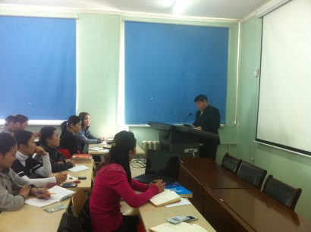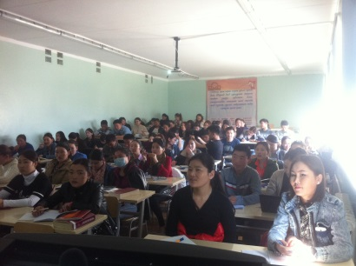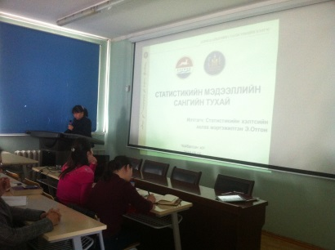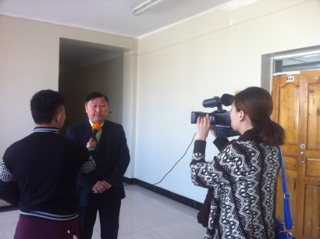1. Хэлтсийн үйл ажиллагааг сурталчлах зорилгоор Дорнод дээд сургуультай хамтран 2015 оны 5 дугаар сарын 6-ны өдрийн 10 цагаас Дорнод дээд сургуулийн лекцийн танхимд эдийн засаг, нягтлан бодох бүртгэлийн ангийн 75 оюутанд статистикийн хэлтсийн үйл ажиллагааны талаар танилцуулж, статистик мэдээллийг хэрхэн ашиглах, Дорнод аймгийн нийгэм эдийн засгийн үзүүлэлт зэрэг 3 сэдвийн хүрээнд хэлтсийн дарга, мэргэжилтнүүд сургалт зохион байгууллаа.
Сургалтанд оролцогчдод статистикийн байгууллагын үндсэн чиг үүргийн талаар танилцуулахаас гадна www.1212.mn сайтыг сурталчилж, ашиглалтын талаар дэлгэрэнгүй мэдээлэл өглөө.
2. Мөн тус өдөр Шинэ хөгжил цогцолбор сургуулийн төгсөх 12-р ангийн 3 бүлгийн сурагчдад статистикийн мэргэжлийг сурталчлан таниулах ажлыг зохион байгууллаа. Сургалтаар хэлтсийн үйл ажиллагааны тухай товч танилцуулан, Статистикийн боловсрол, статистикийн мэдээллийн сан, аймгийн нийгэм эдийн засгийн байдлын тухай мэдээллүүдийг хүргэж танилцууллаа.
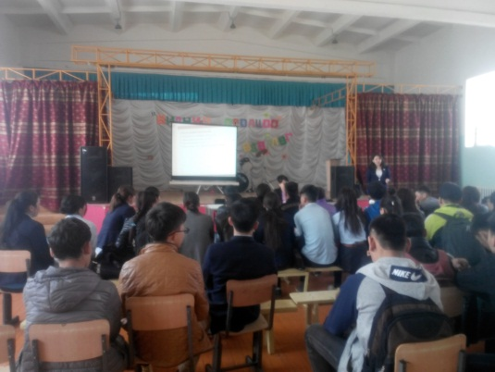
Сургалтын үеэр Шинэ хөгжил цогцолбор сургуулийн номын санд 21 аймгийн “Статистикийн товчоон” ном болон “Статистикийн цагаан толгой” номуудыг хүлээлгэн өгөв.
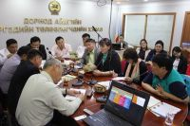
3. Аймгийн эдийн засгийг хөгжүүлэхэд боловсролын байгууллагуудын оролцоог нэмэгдүүлэх зорилгоор аймгийн ИТХ-ын Бодлогын хороодоос зохион байгуулж буй “Зангиагүй ярилцлага” аймгийн ИТХ-ын Тэргүүлэгчдийн хурлын танхимд боллоо. Энэ удаагийн “Зангиагүй ярилцлага”-д аймгийн ИТХ-ын бодлогын хорооны гишүүд, болон зарим агентлагийн дарга нар оролцлоо.
Тус ярилцлаганд хэлтсийн дарга Д.Энхбаатар оролцож хэлтсийн үйл ажиллагааны талаар танилцуулж, аймгийн упирдлагуудтай санал бодлоо солилцлоо.

ХЭВЛЭЛИЙН БАГА ХУРАЛ
Статистик мэдээллийг хэрэглэгчдэд хурдан шуурхай хүргэн мэдээлж ажиллах зорилгоор сар бүр аймгийн нийгэм эдийн засгийн байдлын танилцуулгаар хэвлэлийн бага хурлыг зохион байгуулан ажиллаж байна.
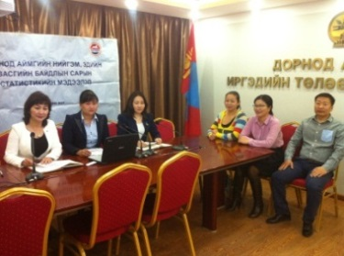
2015 оны 4-р сарын Дорнод аймгийн нийгэм, эдийн засгийн байдлын талаар хэвлэлийн бага хурлыг 2015 оны 4-р сарын 12-ны 10 цагт аймгийн иргэдийн төлөөлөгчдийн хурлын танхимд зохион байгууллаа.
Энэ удаагийн хэвлэлийн бага хуралд хэлтсийн ахлах мэргэжилтэн Э.Отгон оролцож, хуваарийн дагуу мэргэжилтэн М.Төмөрчимэг, гэрээт ажилтан Р.Жаргалтуяа нар хариуцан зохион байгуулж мэдээлэл хийлээ.
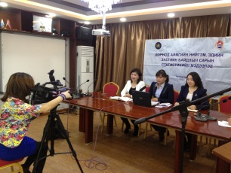
Хэвлэлийн бага хуралд орон нутгийн МИЖИ, DTV телевиз,Дорнод сонин, талын анир сэтгүүл, аймгийн Засаг даргын тамгын газрын олон нийттэй харилцах албаны ажилтан нар оролцлоо.
Хэвлэлийн бага хурлын үед аймгийн Аудитын газрын ахлах шинжээч, 1-р сургуулийн нийгмийн ажилтан, иргэдийн төлөөллүүд мэдээллийг хүлээн авч танилцлаа. Оролцогсдод нийгэм, эдийн засгийн байдлын танилцуулгын пресентацийг олшруулан тархаалаа.
Аймгийн 2015 оны 4 сарын нийгэм, эдийн засгийн байдлаар танилцуулга гарсан талаар мэдээллийг хэлтсийн вэб сайт болон FACEBOOK-д инфографик, харьцуулсан график хэлбэрээртус тус байршуулан сурталчилгааг хийлээ.

Хэвлэлийн бага хуралд оролцсон хэвлэл мэдээллийнхэн:
- Дорнод аймгийн Засаг даргын тамгын газрын хэвлэл мэдээллийн алба
- Дорнод сонин
- Талын анир сэтгүүл
Орон нутгийн телевиз:
- Мижи телевиз
- Dornod DV
Радио, сонин:
- Бүсийн радио
Тархаалтын хэлбэр:
- Хэвлэлийн бага хурлын видео бичлэгийг аймгийн
www.dornodmedee.mnболон youtube.comсайтад байршуулсан болно.
- www.dnews.mnболон хэлтсийн www.dornod.nso.mn сайтаар дамжуулан хэрэглэгчдэд хүргэж байна.
ТАРХААЛТ:
Аймгийн удирдлагуудын албан хэрэгцээнд 4-р сарын аймгийн нийгэм эдийн засгийн танилцуулгыг15 ширхэгийг олшруулан тархаахаас гадна 14 сумдын төрийн сангийн төлөөлөгч нарт танилцуулгыг ехсел, word, пресентаци хэлбэрээр бэлтгэн хүргүүлж мэдээллийн сурталчилгааг эрчимжүүлэн ажиллах тал дээр онцгой анхаарлаа хандуулан ажиллаж байна.
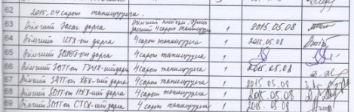
Мөн Дорнод аймгийн “Өрх хүн амын үндсэн үзүүлэлтийн танилцуулга”, “Хөдөө аж ахуйн салбарын танилцуулга”-нуудыг бэлтгэн хэрэглэгчдэд хүргэх ажлыг үе шаттайгаар зохион байгуулж байгаа ба эхний удаа аймгийн ЗДТГ-ын ажилтнуудад танилцууллаа.
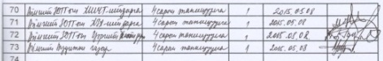
Энэхүү танилцуулгуудыг хэлтсийн веб сайтад байршуулан хэвлэмэл болон цахим хэлбэрээр тархаалт хийн ажиллаж байна.

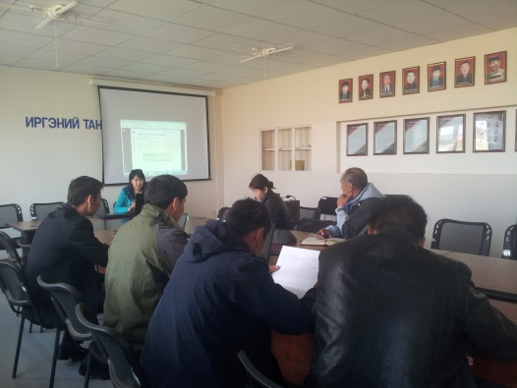
СУРГАЛТ:
1. Малын ашиг шимийн гарцын түүвэр судалгаанд сонгогдсон Баяндун, Баянтүмэн, Гурванзагал сумдад бэлтгэл ажлыг ханган ажиллах талаар хэлтсийн даргын 55 тоот албан бичгийг хүргүүлж, багийн Засаг дарга нарт 2015 оны 5 сарын 24-25 ны өдрүүдэд малын ашиг шимийн гарцын түүвэр судалгаа болон хөдөө аж ахуйн бүтээгдэхүүний үйлдвэрлэгчийн үнийн судалгааны сургалтыг зохион байгууллаа.
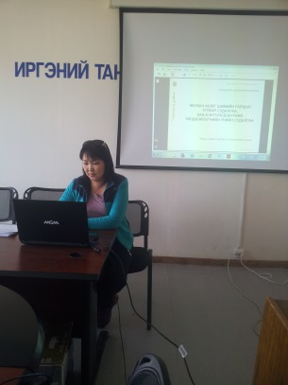
Сургалтанд дээрх 3 сумын багийн Засаг дарга нар, мөн төрийн сангийн мэргэжилтнүүд оролцлоо.
Сургалтаар түүвэр судалгааны зорилго, ач холбогдол, маягтын талаар танилцуулан, тэмдэглэл хэрхэн хөтлөх талаар дэлгэрэнгүй зааварчилгаа өгч ажиллалаа.
Мөн судалгаанд хамрагдсан өрхийн тоогоор судалгаанд ашиглах сүү хэмжих том, жижиг сав тус бүр 21 ширхэгийг багийн Засаг дарга нарт хүлээлгэн өглөө.

2. Монгол Улсын “Статистикийн тухай” хууль, “Монгол Улсын Статистикийн салбарыг 2011-2015 онд хөгжүүлэх үндэсний хөтөлбөр”-ийг хэрэгжүүлэх хүрээнд ҮСХ-ны даргын 2012 оны 7-р сарын 4-ны өдрийн тушаалаар баталсан “Статистикийн төв, орон нутгийн байгууллагын ажилтнуудын сургалтын хөтөлбөр”-ийн дагуу 4 шатлалын сургалтыг МУИС-тай хамтран жил бүр зохион байгуулж байна. Энэ оны сургалтын эхлэл болох Статистикийн анхан шатны 48 цагийн сургалтыг 2015 оны 5-р сарын 14-нөөс 22-ны хооронд зохион байгуулж тус хэлтсийн мэргэжилтэн Т.Туяацэцэг хамрагдлаа.

ТАЙЛАН БИЧСЭН:
СТАТИСТИКИЙН ХЭЛТСИЙН
СУРГАЛТ СУРТАЛЧИЛГААНЫ БАГ

